
POSTUPAK PRANJA RUKU VODOM I SAPUNOM¹
- Nakvasiti ruke vodom | - Uzeti dovoljnu količinu tečnog sapuna da pokrije sve površine šaka
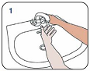 | 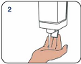
- Trljati dlanove jedan o drugi | - Ispreplićući prste, trljati dlan jedne šake o nadlanicu druge
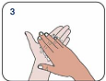 | 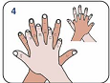
- Ispreplićući prste, trljati dlanove jedan o drugi | - Prste spojiti u predjelu jagodica, saviti ih i trljati dorzalnom stranom prstiju o dlan druge šake
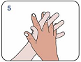 | 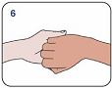
- Šakom obuhvatiti palac druge ruke i trljati ga kružnim pokretima | - Prste skupiti na dlan druge šake i trljati  kružnim pokretima
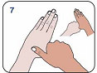 | 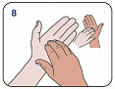
- Isprati ruke vodom | - Ruke posušiti papirnim ubrusom
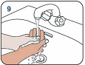 | 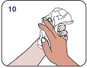
- Papirnim ubrusom zatvoriti slavinu | - Ruke su sada sigurne
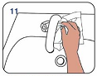 | 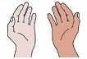

POSTUPAK PRANJA RUKU SREDSTVIMA NA BAZI ALKOHOLA

- Staviti dovoljno dezinfekcionog sredstva da pokrije sve površine šaka
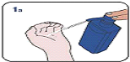 | 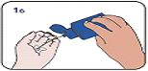
- Trljati dlanove jedan o drugi | - Ispreplićući prste, trljati dlan jedne šake o nadlanicu druge
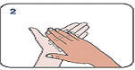 | 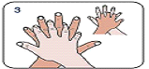
- Ispreplićući prste, trljati dlanove jedan o drugi | 17.Prste spojiti u predjelu jagodica, saviti ih i  trljati dorzalnom stranom prstiju o dlan druge  šake
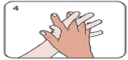 | 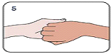
- Šakom obuhvatiti palac druge ruke i trljati ga kružnim pokretima | - Prste skupiti na dlan druge šake i trljati  kružnim pokretima
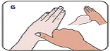 | 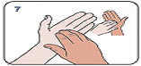
- Pustiti ruke da se osuše (20 -30 sec)


Guidelines on Hand Hygiene in Health Care First Global Patient Safety Challenge- Clean Care is Safer Care, ISBN 978 92 4 159790 6, Geneva, World Health Organization, 2009

